睡不安稳与中风风险升高相关 睡够时长不等于睡好
全文约 1479 字 · 配图 4 张
夜里反复醒来、稍有动静就惊醒、早晨起床仍觉得没有睡透，这类体验常被概括为睡眠不安稳。近期发表在国际期刊《BMC公共卫生》上的一项研究提示，长期处于这种状态的人，中风风险高于睡眠安稳者。研究整合了中国健康与养老追踪调查和英国生物银行两个大型人群队列，前者纳入11574名参与者，随访至2018年，最长约7年，期间发生707例中风；后者纳入485014人，分析中记录到8929例缺血性中风。
在中国队列中，与很少或从不睡眠不安稳的人相比，大多数时间或总是睡不安稳的人，中风风险高出约22%，风险比为1.22，95%置信区间为1.00至1.48。这一区间的下限刚好触及1.00，说明关联强度有限，解读时需要保留余地。

湖南“湖湘护脑行动”启动活动现场（资料图）（来源：新湖南）
研究并未停留在单一指标上。在英国队列中，研究者把睡眠时长、睡眠类型、失眠、打鼾、白天嗜睡五个维度合成睡眠评分，评分越高代表睡眠问题越多。结果显示，评分每增加1分，缺血性中风风险升高约7%；与健康睡眠模式相比，中等质量睡眠者风险升高约10%，睡眠质量差者升高约29%。若同时考虑遗传背景，高遗传风险合并中等或较差睡眠的人，中风风险约为低遗传风险且睡眠健康者的两倍。
研究者还做了中介分析，提示这种关联可能部分通过高血压和心脏病间接实现，高血压的中介比例约为19.5%，心脏病约为17.0%。不过这两项估计的置信区间都很宽，间接通路究竟占多大比重，目前仍不确定。这是一项观察性前瞻性研究，呈现的是统计关联，不能据此认定睡不安稳必然导致中风。

脑卒中防治义诊与健康筛查现场（资料图）（来源：新湖南）
从生理机制看，睡眠与血压的联系较为明确。人体血压在夜间睡眠时通常低于白天，形成昼夜节律；睡眠被反复打断、夜间频繁觉醒，或存在打鼾和睡眠呼吸暂停，都可能让夜间血压不降反升，交感神经持续兴奋，血管长期承受较高压力。干预研究也提供了线索：一项发表于《睡眠进展》的小样本试验纳入11名中年高血压患者，在固定上床时间两周后，24小时平均收缩压下降约4毫米汞柱，舒张压下降约3毫米汞柱，夜间降幅更明显。
这项试验样本量很小，结论只能作为参考，但至少说明作息规律对血压并非无足轻重。这些影响不会在一夜之间显现，却会随时间累积。

“湖湘护脑行动”活动现场（资料图）（来源：新湖南）
把睡眠放进卒中防控的框架，意义在于卒中本身的负担。据《中国脑卒中防治报告（2024）》，我国40岁及以上人群脑卒中现患人数约1300万，平均每11秒就有1人发生卒中，每19秒就有1人因此离世，发病呈年轻化趋势，幸存者中约四分之三遗留不同程度的功能障碍。
今年10月29日是第21个世界卒中日，年度主题为“卒中防治，即刻行动”，宣传口号为“知血压，防卒中”，国家卫生健康委百万减残工程专委会等机构还发起了为期一个月的卒中防治与减残宣传月。山东省立医院在相关义诊信息中明确，高血压是卒中的头号危险因素，糖尿病、高血脂、心房颤动、颈动脉粥样硬化以及吸烟、酗酒、高盐高脂饮食、久坐、肥胖、长期熬夜，都是需要纠正的危险因素。
需要强调的是，这项研究更适合被理解为一次提醒，而不是一份诊断结论。睡眠评分来自问卷和主观报告，可穿戴设备记录的夜间觉醒次数也不能直接等同于医学上的睡眠障碍；偶尔一两晚没睡好，与长期、频繁的睡眠不安稳是两回事。
对普通人而言，可以做的事情并不复杂：尽量固定入睡和起床时间，减少睡前饱食、剧烈运动和使用手机，白天适当接触自然光；如果长期打鼾、夜间憋醒、白天嗜睡，应到正规医疗机构排查睡眠呼吸暂停；已经确诊高血压的人，按医嘱把血压管好，本身就是最确定的卒中预防手段。改善睡眠能否直接降低中风风险，还需要更多干预研究来回答。在此之前，既不必为一份睡眠报告过度焦虑，也不宜把长期睡不安稳当作可以忽视的小事。
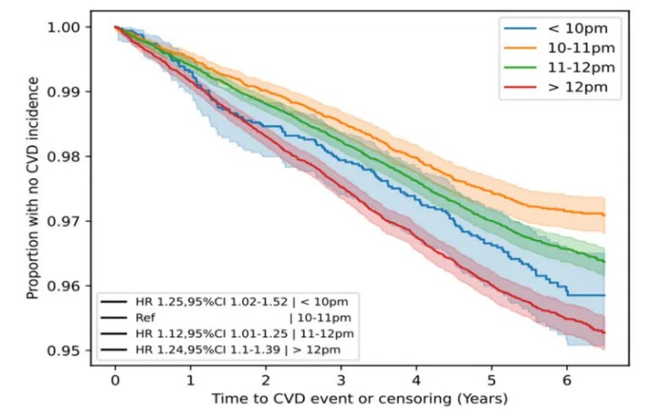
关于睡眠作息与血压关系的科普文章配图（资料图）（来源：澎湃新闻）
声明：本文图片来源于网络，版权归原作者所有，如有侵权请联系删除。

